Диаграмма последовательности

АС «Анализатор качества сна»

Сценарий 1. Ночной мониторинг сна
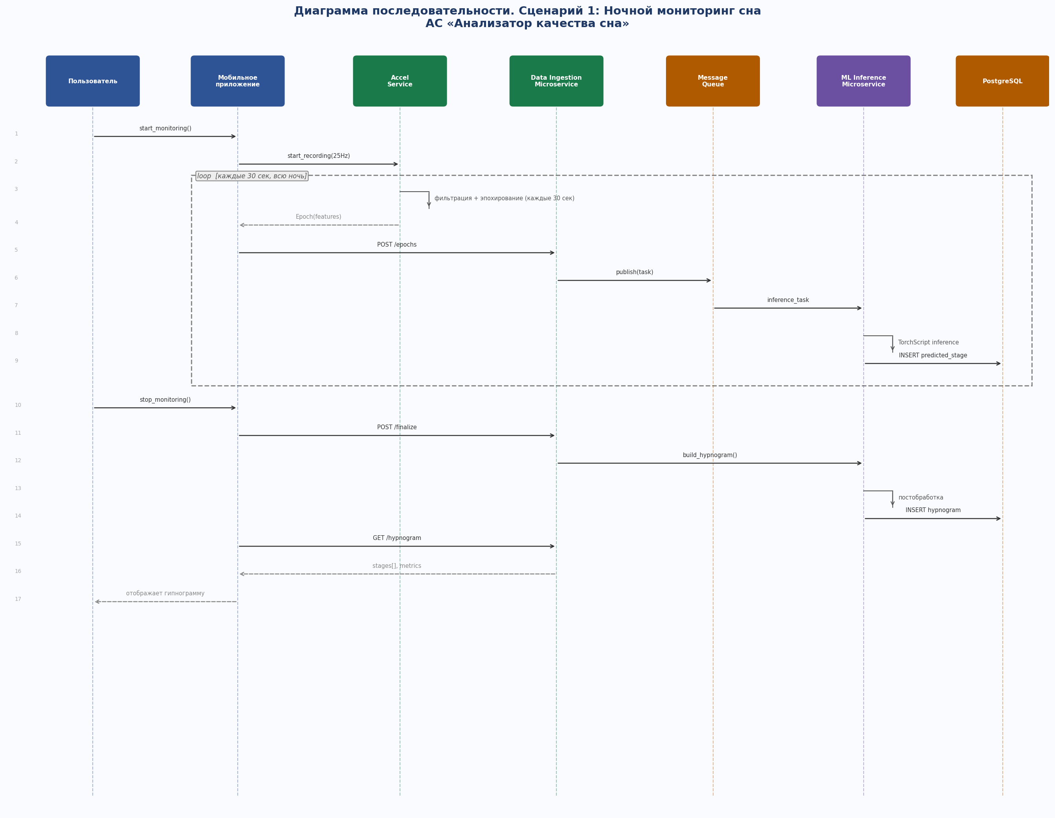
Рисунок 3 - Диаграмма последовательности: ночной мониторинг сна

Шаг | Инициатор | Получатель | Сообщение
1 | Пользователь | Мобильное приложение | start_monitoring()
2 | Мобильное приложение | AccelerometerService | start_recording(25Hz)
3–4 | AccelerometerService | AccelerometerService | Фильтрация 0.5–15 Гц, эпохирование (каждые 30 сек)
5 | AccelerometerService | Мобильное приложение | Epoch(mean_amp, entropy, spectral_*)
6 | Мобильное приложение | Data Ingestion Microservice | POST /epochs
7 | Data Ingestion Microservice | Message Queue | publish(inference_task)
8 | Message Queue | ML Inference Microservice | inference_task
9 | ML Inference Microservice | ML Inference Microservice | TorchScript inference
10 | ML Inference Microservice | PostgreSQL | INSERT predicted_stage
(цикл) | — | — | Шаги 3–10 повторяются каждые 30 сек всю ночь
11 | Пользователь | Мобильное приложение | stop_monitoring()
12 | Мобильное приложение | Data Ingestion Microservice | POST /sessions/{id}/finalize
13 | ML Inference Microservice | ML Inference Microservice | Постобработка: сглаживание, запрет нефизиологичных переходов
14 | ML Inference Microservice | PostgreSQL | INSERT hypnogram + метрики
15 | Мобильное приложение | Data Ingestion Microservice | GET /sessions/{id}/hypnogram
16 | Data Ingestion Microservice | Мобильное приложение | stages[], latency_min, efficiency_pct
17 | Мобильное приложение | Пользователь | Отображает гипнограмму и аналитику

Сценарий 2. Подача жалобы и эскалация в CRM
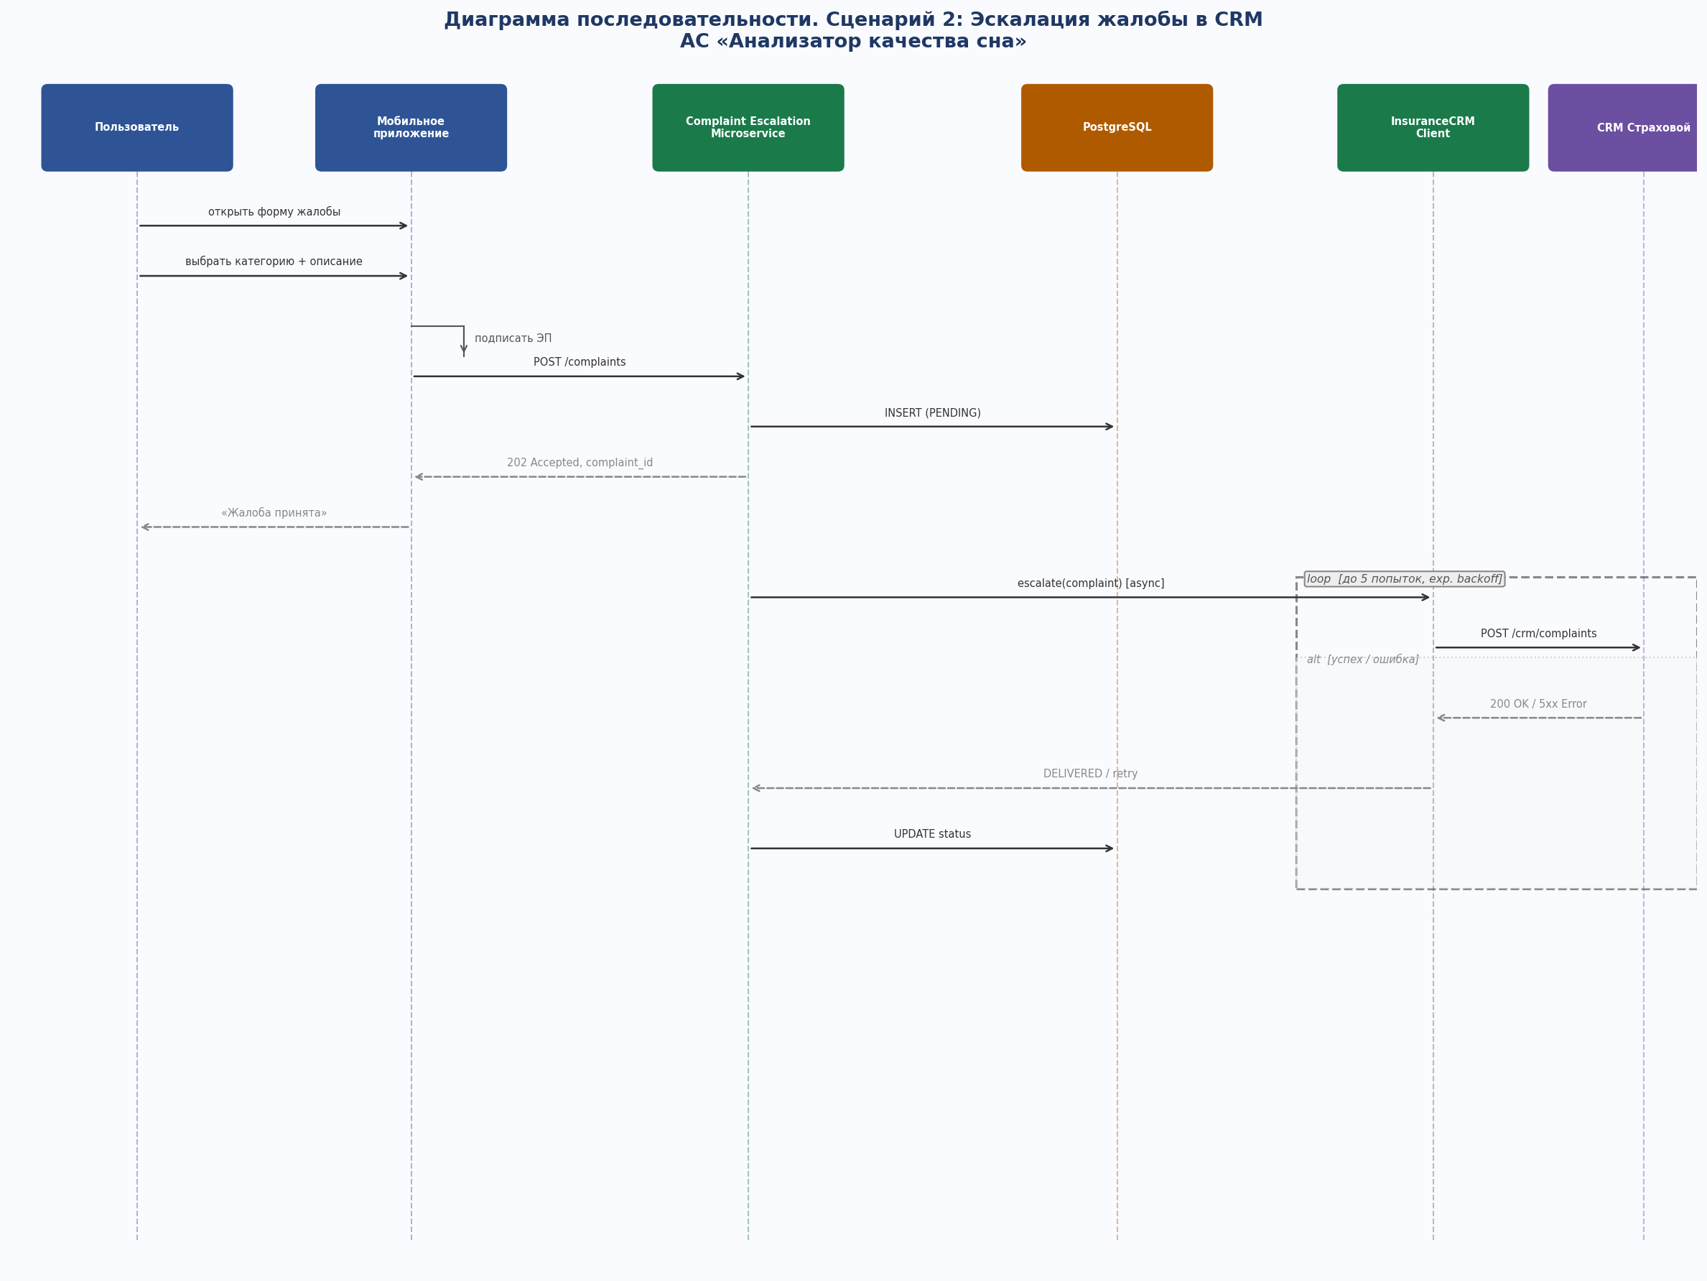
Рисунок 4 - Диаграмма последовательности: эскалация жалобы в CRM страховой компании

Шаг | Инициатор | Получатель | Сообщение
1 | Пользователь | Мобильное приложение | Открыть форму жалобы, выбрать категорию
2 | Пользователь | Мобильное приложение | Ввести описание, нажать «Отправить»
3 | Мобильное приложение | Мобильное приложение | Подписать ЭП (хэш + timestamp)
4 | Мобильное приложение | Complaint Escalation Microservice | POST /complaints
5 | Complaint Escalation Microservice | PostgreSQL | INSERT complaint (status=PENDING)
6 | Complaint Escalation Microservice | Мобильное приложение | 202 Accepted, complaint_id
7 | Мобильное приложение | Пользователь | «Жалоба принята»
8 | EscalationService (async) | InsuranceCRMClient | escalate(complaint)
9 | InsuranceCRMClient | CRM страховой | POST /crm/complaints
10a (успех) | CRM страховой | InsuranceCRMClient | 200 OK, crm_ticket_id
10b (ошибка) | CRM страховой | InsuranceCRMClient | 5xx → exponential backoff, до 5 попыток
11 | Complaint Escalation Microservice | PostgreSQL | UPDATE status: DELIVERED / FAILED

